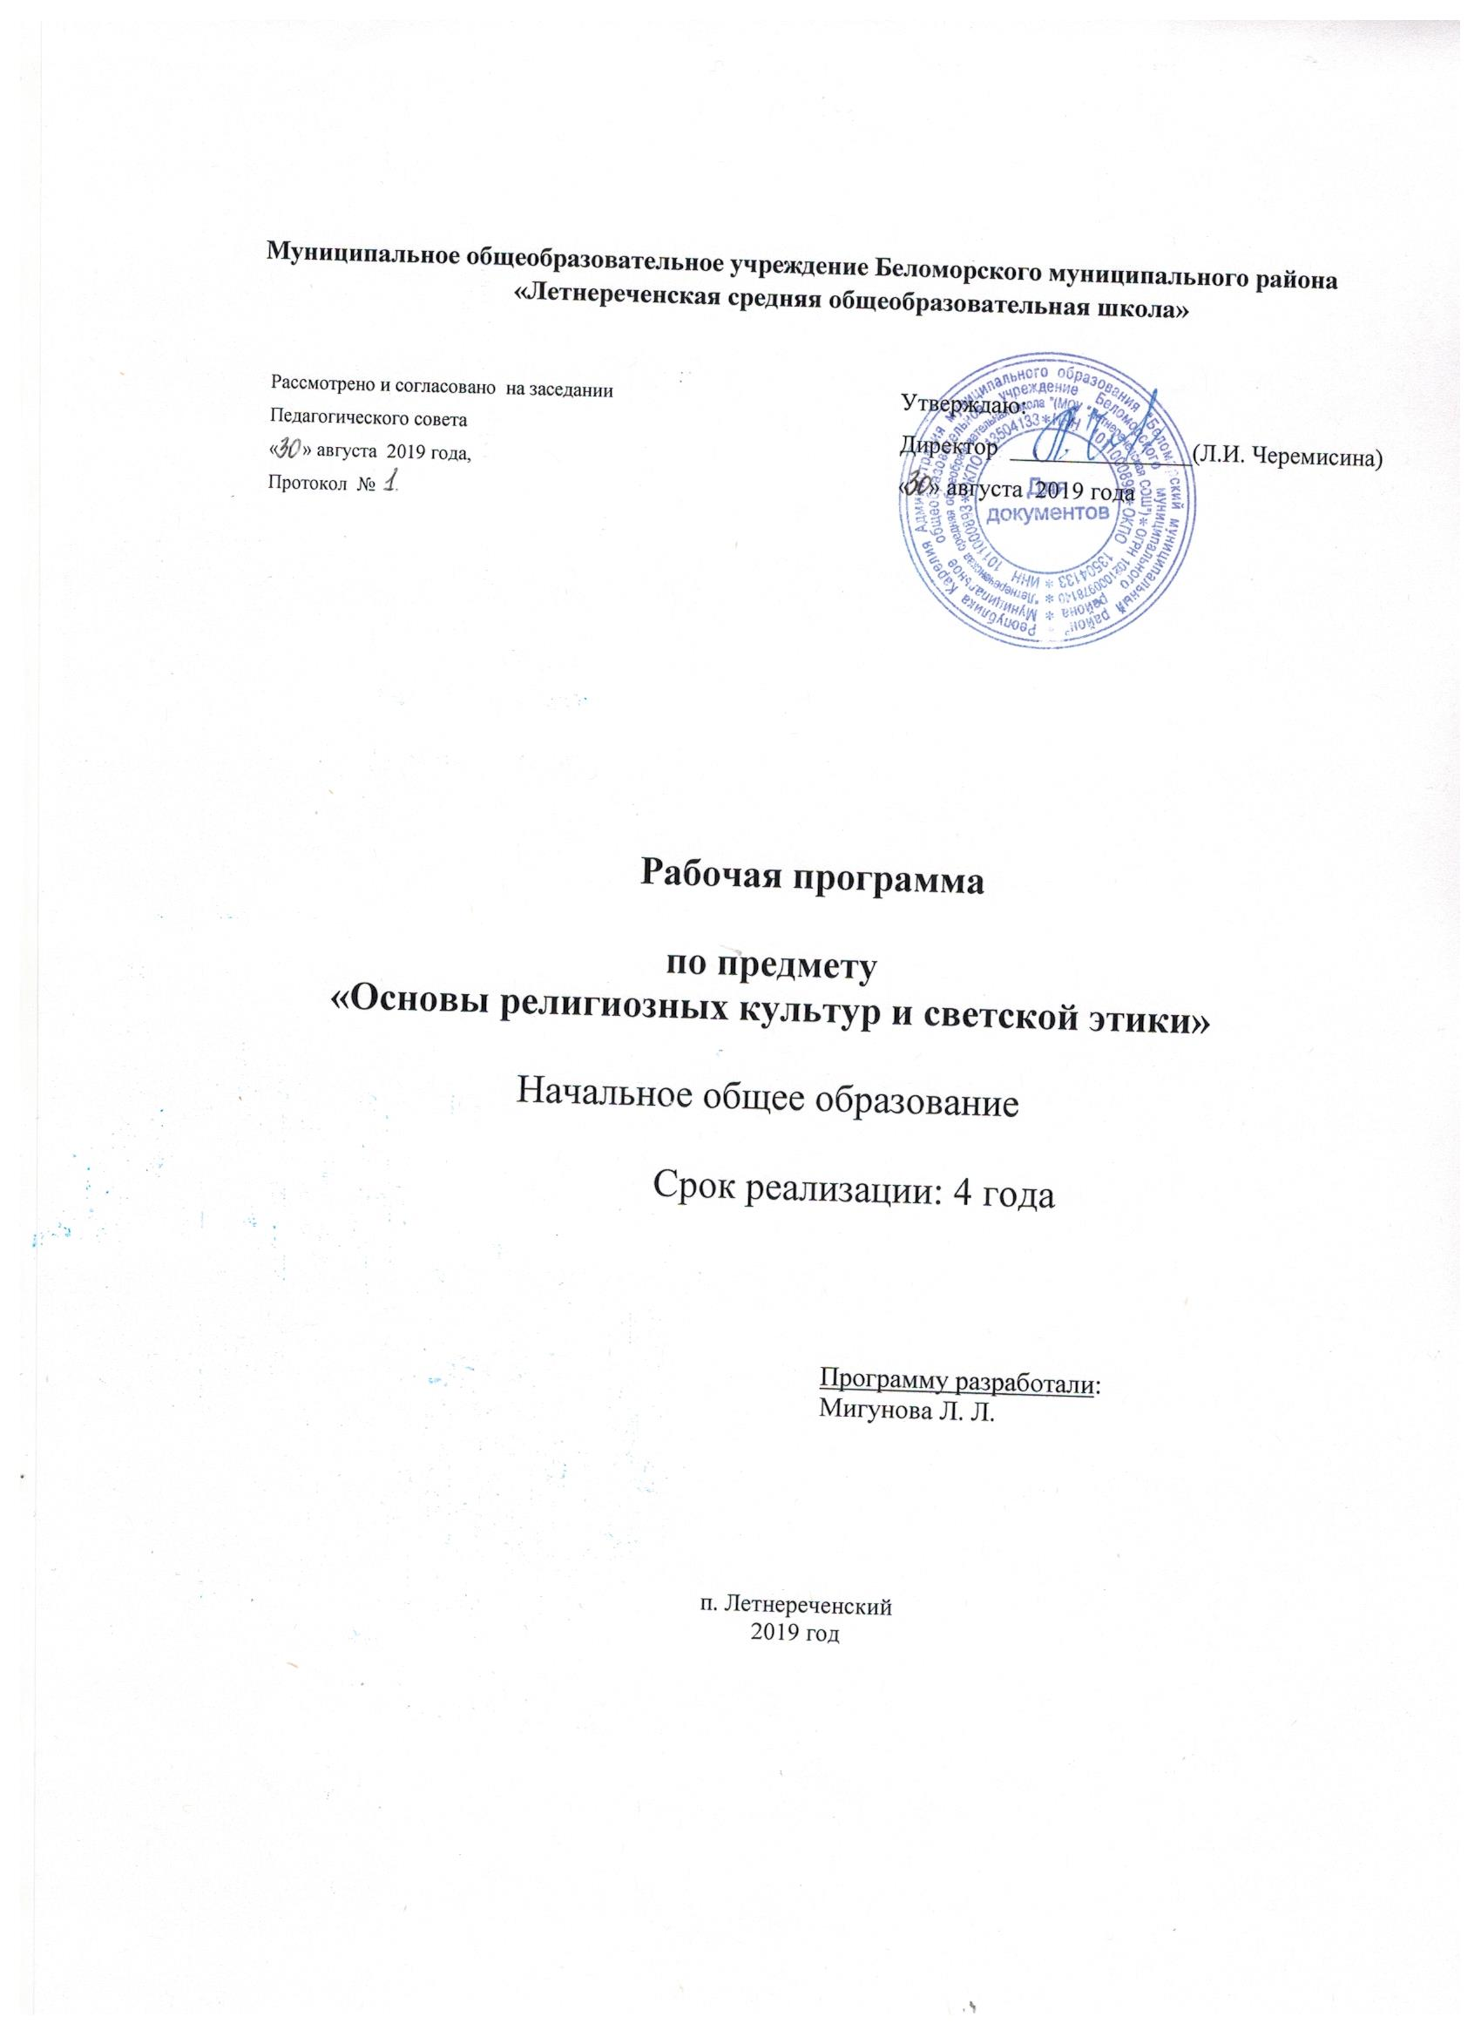

Основы религиозных культур и светской этики

**Общие планируемые результаты**.

В результате освоения каждого модуля курса **выпускник научится**:

– понимать значение нравственных норм и ценностей для достойной жизни личности, семьи, общества;

– поступать в соответствии с нравственными принципами, основанными на свободе совести и вероисповедания, духовных традициях народов России, общепринятых в российском обществе нравственных нормах и ценностях;

– осознавать ценность человеческой жизни, необходимость стремления к нравственному совершенствованию и духовному развитию;

– развивать первоначальные представления о традиционных религиях народов России (православии, исламе, буддизме, иудаизме), их роли в культуре, истории и современности, становлении российской государственности, российской светской (гражданской) этике, основанной на конституционных обязанностях, правах и свободах человека и гражданина в Российской Федерации;

– ориентироваться в вопросах нравственного выбора на внутреннюю установку личности поступать согласно своей совести;

**Планируемые результаты по модулю «Основы светской этики»**

**Выпускник научится:**

*–* раскрывать содержание основных составляющих российской светской (гражданской) этики, основанной на конституционных обязанностях, правах и свободах человека и гражданина в Российской Федерации (отношение к природе, историческому и культурному наследию народов России, государству, отношения детей и родителей, гражданские и народные праздники, трудовая мораль, этикет и др.);

*–* на примере российской светской этики понимать значение нравственных ценностей, идеалов в жизни людей, общества;

*–* излагать свое мнение по поводу значения российской светской этики в жизни людей и общества;

*–* соотносить нравственные формы поведения с нормами российской светской (гражданской) этики;

*–* осуществлять поиск необходимой информации для выполнения заданий; участвовать в диспутах, слушать собеседника и излагать свое мнение; готовить сообщения по выбранным темам.

**Выпускник получит возможность научиться:**

*– развивать нравственную рефлексию, совершенствовать морально-нравственное самосознание, регулировать собственное поведение на основе общепринятых в российском обществе норм светской (гражданской) этики;*

*– устанавливать взаимосвязь между содержанием российской светской этики и поведением людей, общественными явлениями;*

*– выстраивать отношения с представителями разных мировоззрений и культурных традиций на основе взаимного уважения прав и законных интересов сограждан;*

*– акцентировать внимание на нравственных аспектах человеческого поведения при изучении гуманитарных предметов на последующих уровнях общего образования.*

**Основное содержание модуля «Основы светской этики»**

Россия – наша Родина.

Культура и мораль. Этика и ее значение в жизни человека. Праздники как одна из форм исторической памяти. Образцы нравственности в культурах разных народов. Государство и мораль гражданина. Образцы нравственности в культуре Отечества. Трудовая мораль. Нравственные традиции предпринимательства. Что значит быть нравственным в наше время? Высшие нравственные ценности, идеалы, принципы морали. Методика создания морального кодекса в школе. Нормы морали. Этикет. Образование как нравственная норма. Методы нравственного самосовершенствования.

Любовь и уважение к Отечеству. Патриотизм многонационального и многоконфессионального народа России.

**Тематическое планирование по предмету**

**«Основы религиозных культур и светской этики»**

**Модуль «Основы светской этики»,**

**4 класс, 34 часа**

|  |  |  |
| --- | --- | --- |
| **№ п/п** | **Раздел** | **Количество**  **часов** |
| 1 | Введение. | 1 |
| 2 | Этика общения | 4 |
| 3 | Этикет | 4 |
| 4 | Этика человеческих отношений | 4 |
| 5 | Этика отношений в коллективе | 4 |
| 6 | Простые нравственные истины | 5 |
| 7 | Душа обязана трудиться | 4 |
| 8 | Посеешь поступок - пожнёшь характер | 4 |
| 9 | Судьба и Родина едины | 4 |